CIBF2021线上展览发布通知

尊敬的CIBF2021展商：

2020年受疫情影响，原定于2020年5月25-27日举行的CIBF2020展会不得不延期到2021年3月19-21日召开。为了感谢大家对于展会的大力支持，也方便无法亲临现场参观的国内外观众查找参展展商和展品信息，我们特为大家在CIBF展会官网（www.cibf.org.cn）免费开通“线上展览”服务。具体操作指南，请查看官网下载中心，如下图：

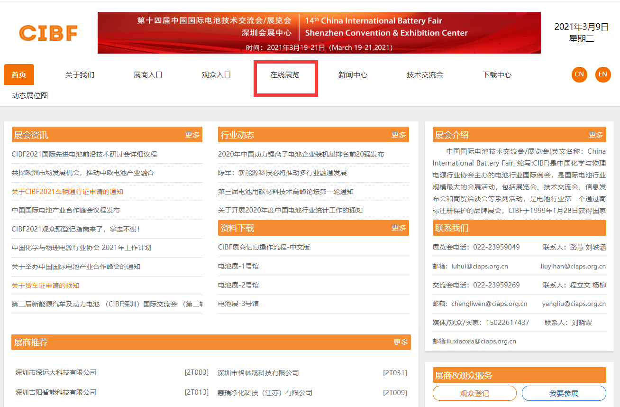

图1：CIBF展会官网---线上展览

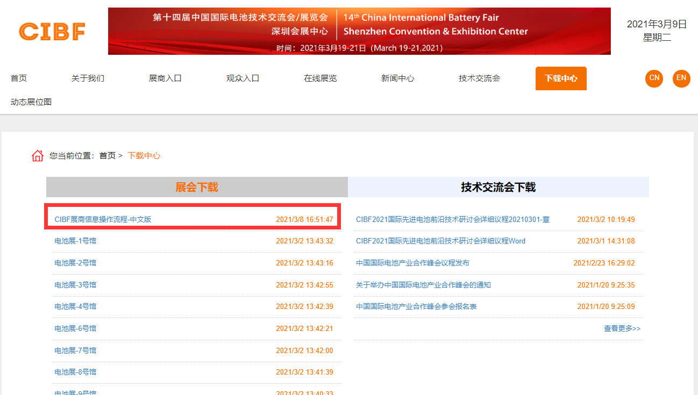

图2：CIBF展会官网---下载中心

此届展会我们推出“线上线下展会”相结合的形式，线上方便无法到达展会现场的观众随时随地了解展商信息和展品介绍。**因此，温馨提醒各位展商一定要按照“线上展览的操作指南”详细查看完善您公司的信息，尤其是展品分类和展品信息，一定要选择正确的展品分类，访问者才可以准确找到您单位的产品，产品图片也要保持与描述一致。**

此次线上展览将一直持续到下届CIBF展会开始，大家可以随时更新完善信息，您也可以从后台查看到观众给您的留言功能、关注度和阅读量。

如遇网站技术问题，请联系刘小姐  13126901318。

再次感谢您对CIBF主办方的信任和支持，祝愿CIBF2021顺利召开！

中国化学与物理电源行业协会

2021年3月9日